Лабораторная работа № 2.1

Тема: Создание схемы данных.
Цель работы: научиться создавать в интерактивном режиме схему данных в СУБД MS Access 2000 с помощью Конструкторов.
Задание для выполнения:
создать при помощи Конструкторов в СУБД Access схему БД, спроектированную при выполнении лабораторной работы № 1, заполнить каждую таблицу 5-10 записями.
Ход выполнения задания:
Схема данных представлена на рисунке 1.
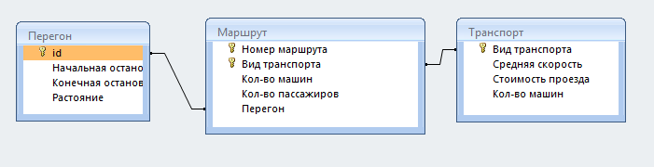
Рисунок 1 – Схема данных
Структура таблиц представлена на рисунке 2.
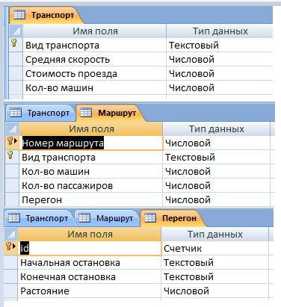
Рисунок 2 – Структура таблиц

Заполним таблицы данными (рисунок 3) используя построенные формы (рисунок 4).
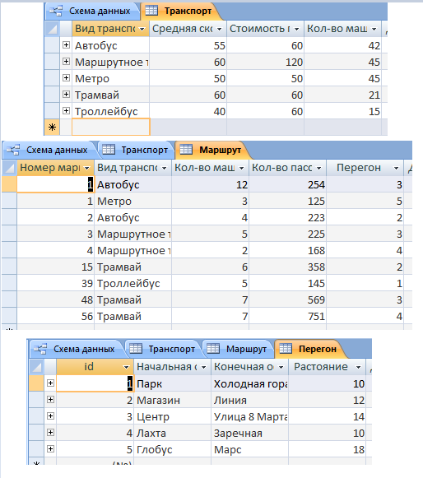
Рисунок 3 – Заполненные таблицы
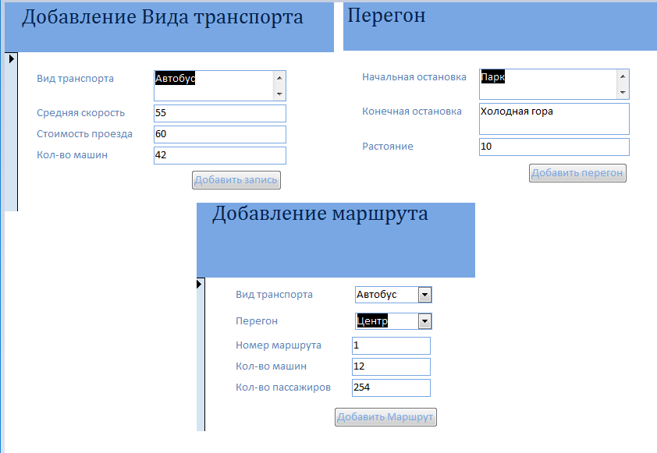
Рисунок 4 – Формы для вставки

